**MED KARIUS OG BAKTUS TIL HAKKEBAKKESKOGEN**

**[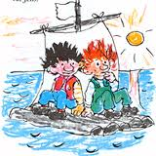](http://www.google.no/imgres?imgurl=http://bilder.bibits.no/oslovosvovelstikka/websok/egner/bat12d.gif&imgrefurl=http://bilder.bibits.no/oslovosvovelstikka/websok/7seka.htm&h=200&w=200&sz=29&tbnid=eIxLH2Ji_AGs8M:&tbnh=90&tbnw=90&prev=/search?q=karius+og+baktus+p%C3%A5+havet&tbm=isch&tbo=u&zoom=1&q=karius+og+baktus+p%C3%A5+havet&usg=__HW0tDSzAgJbIMFAX8g6n2VdO014=&docid=5qxri0ZyEAjaXM&hl=no&sa=X&ei=E8tAUZD8L-bI4ASZ1YCYAw&sqi=2&ved=0CEgQ9QEwBg&dur=1884),Av og med barn og personal i Tåsen skoles barnehage (2013)**

**Fritt etter Torbjørn Egners sanger og tekster.**

**Medvirkende:**

**Karius: Benjamin**

**Baktus: John**

**Sortebill/sjørøvere: August, Ulf og Oliver WS**

**Kasper, Jesper og Jonatan: Jakob, Falk og Oliver MB**

**Løve: Andreas**

**Rever: Tellef og Leon**

**Papegøyer: Anna, Iben og Milla**

**Bestemor skogmus: Elin**

**Kattepus: Ingrid**

**Gamle ugle: Johanne**

**Bakermester Harepus + harepuser: Signe + liten avd.: Per, Paal Edvard, Sivert, Helle, Klara og Julie**

**Politimester Bastian: Maiken**

**Bamsefar: Josephine**

**Forteller: Marianne**

***Forteller: Karius og Baktus bodde ikke lenger i tennene til Jens. De hadde blitt børstet ut av munnen sammen med tannkrem og vann, ned gjennom vannrørene og ut i det store havet.***

Baktus (John): Jeg er redd, Karius, hva skal vi gjøre nå? Ingen mat og ingen tannhull å krype

inn i.

Karius (Benjamin): Mat, mat, mat, du tenker bare på mat, Baktus.

Baktus (John): Men se, der kommer et sjørøverskip!

Sortebill/sjørøvere (August, Ulf, Oliver WS): Hiv ohoi, her er det visst noen som trenger hjelp.

(Karius og Baktus blir hjulpet om bord)

Karius (Benjamin): Tusen takk for hjelpen, hvem er dere?

Sortebill (August): Jeg er Kaptein Sortebill

[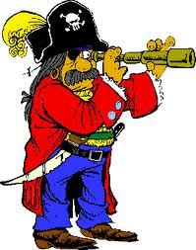](http://www.google.no/imgres?imgurl=http://www.spillfestival.no/arcon25/images/piraten.gif&imgrefurl=http://www.spillfestival.no/arcon25/index.php&h=360&w=283&sz=14&tbnid=aRrM68TaOyxbBM:&tbnh=90&tbnw=71&prev=/search?q=kaptein+sortebill&tbm=isch&tbo=u&zoom=1&q=kaptein+sortebill&usg=__vD9ZECEoGALm7AmQN1ra8nUS0p4=&docid=6S_5J2voPehHCM&hl=no&sa=X&ei=rlSeUZnZC8b24QTzjICgCw&ved=0CFEQ9QEwBw&dur=5333)Alle synger:

**KAPTEIN SORTEBILL**

Jeg er kaptein Sorte Bill fra femten hundr' og fjorten  
Hei fadderi fadde rullan dei

En sjørøver kap'ten av den gamle gode sorten

Hei fadderi fadde rullan dei

Og skuta er det mang til i, her er Jack og gamle Billi

Petter Flint og Røde Willi og enda noen til

Når vi heiser alle kluter, kan vi borde alle skuter.

Ingen slipper unna kaptein Sorte Bill.

Refr:

Vi seiler på sjøen i vind og i blest

Å hei fadderi fadderullan dei

Vi røver i øst og vi røver i vest

Å hei fadderi fadderullan dei

Vi røver til skuta blir stappende full

Av saltmat og søtmat og penger og gull

Og etterpå skal vi ha sjørøverfest

Og hei fadderi og fadderullan dei og hei fadderi fadderullan dei

Sortebill (August): Jeg setter dere i land her, i Kardemomme by. Her har dere en

gullmynt hver fra sjørøverskatten vår.

Baktus (John): Tusen takk, nå kan vi kjøpe søtsaker i byen.

***Forteller: I Kardemomme by er det natt, så de må vente til neste dag før de kan kjøpe kaker og søtsaker. Men Karius og Baktus får plutselig øye på tre røvere*** *(Jakob, Falk og Oliver MB).* ***De bestemmer seg for å følge etter dem for å se hvor de skal…..***

Alle synger:

**RØVER-VISE**

Vi lister oss så stilt på tå

når vi drar ut og røver.

[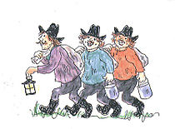](http://www.google.no/url?sa=i&rct=j&q=folk+og+r%C3%B8vere+i+kardemomme+by&source=images&cd=&cad=rja&docid=i6IW3B9EgnsBQM&tbnid=i5wXT1pzDhLJsM:&ved=0CAUQjRw&url=http://no.wikipedia.org/wiki/Folk_og_r%C3%B8vere_i_Kardemomme_by&ei=61CeUZ9urrDhBKjRgYgK&bvm=bv.46865395,d.bGE&psig=AFQjCNHoUBiLKwcikkdJeiCiUzdCNHjY4Q&ust=1369416253286004)Vi røver bare det vi må,

og det som vi behøver.

Nå ligger mørket over land,

i byen sover alle mann.

Da drar vi av gårde med sekker og spann,

både Kasper og Jesper og Jonatan.

Og kommer vi til baker’ns hus

vi røver ikke mye,

litt brød og kaker og litt brus

og så litt drops for bryet.

Så hender det at Jonatan

vil ha en pepperkakemann.

Men ellers så tar vi så lite vi kan,

både Kasper og Jesper og Jonatan.

***Forteller: De følger etter røverne som sniker seg inn bakveien hos bakeren. Og røverne skal akkurat til å stjele kaker da politimester Bastian plutselig dukker opp.***

Politimesteren (Maiken): Hva er det dere driver med? Alle må bli med på politistasjonen.

Baktus (John): Nei, vi har ikke gjort noe galt, vi har gullpenger som vi skulle kjøpe kaker for.

Politimesteren (Maiken): Greit, da må dere vente til det blir morgen og butikken åpner. Men disse røverne må bli med meg…

Alle synger:

**[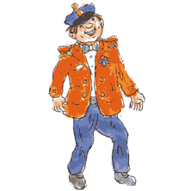](http://livogleven.wordpress.com/2013/02/08/hjemmelaget-politimester-bastian-kostyme/)POLITIMESTER BASTIANS VISE**

Jeg er politimester Bastian

og er en vennlig mann,

for det syns jeg man skal være hvis man kan.

Og jeg går omkring og passer på

at alle har det bra,

for det synes jeg at alle skulle ha.

Jeg har laget en Kardemomme-lov,

som er for byen vår.

Og i denne Kardemomme-loven står:

Man skal ikke plage andre,

man skal være grei og snill,

og for øvrig kan man gjøre hva man vil.

***Fortelleren: Karius og Baktus tar seg en tur rundt i byen mens de venter på at bakeren skal åpne. Plutselig møter de en sint løve*** *(Løven BRØLER.)*

Alle synger:

**C:\Users\Gro\AppData\Local\Microsoft\Windows\Temporary Internet Files\Content.IE5\HTEAHPF7\MC900441398[1].wmfJEG ER LØVEN**  
Jeg er løven, løven det er meg.  
Gå til side apekatt for her kommer jeg.  
Jeg er kongen, kongen det er jeg.  
Kongen kommer, kongen er og kongen går sin vei.  
  
Jeg er farlig,  
farlig det er jeg.  
Alle skogens folk og dyr er veldig redd for meg.  
Jeg er løven, løven det er jeg.  
Løven kommer, løven er og løven går sin vei.

Løven(Andreas): Jeg er sulten og nå skal jeg spise dere.

Karius og Baktus (Benjamin og John): Nei, nei - ikke spis oss, vi har gullmynter så vi kan kjøpe kaker til deg hos bakeren.

Løven (Andreas): Ja, det smaker sikkert mye bedre enn dere to..

***C:\Users\Gro\AppData\Local\Microsoft\Windows\Temporary Internet Files\Content.IE5\29XJMW7L\MC900332388[1].wmfFortelleren: Utenfor hos bakeren er det tre papegøyer som holder vakt. Karius, Baktus og løven lurer nok på hvem de er og om de er farlige..***

Papegøyene (Anna, Iben og Milla) + alle synger:

**PAPEGØYEN FRA AMERIKA**

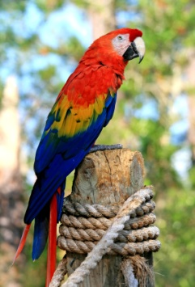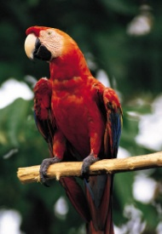Jeg er en papegøye fra Amerika.

Der ble jeg født for veldig lenge siden.

Jeg snakket ikke da, men papegøyemamma sa:

Han lærer nok å snakke litt med tiden.

Og det kan jeg - å falleri å fallera,

hvis noen spør meg hvor jeg kommer fra,

jeg svarer falleri og fallera,

jeg er en papegøye fra Amerika.

Papegøyen (Anna): Kanskje dere vil bli med på stor bursdagfest i Hakkebakkeskogen?

Karius og Baktus (Benjamin og John): Å, ja - der et det sikker masse søtsaker..

***Fortelleren: Karius, Baktus, løven og papegøyene drar av sted innover i Hakkebakkeskogen, hvor de treffer på bestemor skogmus.***

Bestemor skogmus (Elin): Hei, hvis dere også skal i bursdag kan vi gå sammen, - og så kan dere være med å synge sangen om meg.

De andre: Ja, det var lurt

[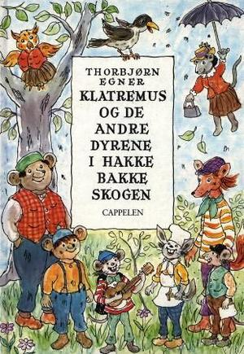](http://www.google.no/url?sa=i&rct=j&q=dyrene+i+hakkebakkeskogen&source=images&cd=&cad=rja&docid=Q1xHELRUjLs9oM&tbnid=OxjsEqie_MSCUM:&ved=0CAUQjRw&url=http://bokelskere.no/bok/klatremus-og-de-andre-dyrene-i-hakkebakkeskogen/55356/&ei=IHCeUZS5O4mv4QSMo4GYBQ&bvm=bv.46865395,d.bGE&psig=AFQjCNHy6yVzzKsh8-5JKesdCsYQTEmjNw&ust=1369424154409398)

Alle synger:

**BESTEMOR SKOGMUS VISE:**

Når en liten mus skal ut å gå,

må hun se seg for å passe på.

Det er mange her som ønsker at

få en deilig liten musestek til middagsmat.

Kanskje blir det meg, kanskje blir det deg, kanskje blir det tra la lei.

[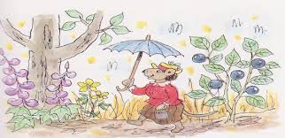](http://www.google.no/imgres?imgurl=http://norles2011gr07.wikispaces.com/file/view/Bestemor_skogmus.jpg/218915142/592x288/Bestemor_skogmus.jpg&imgrefurl=http://norles2011gr07.wikispaces.com/Norsk&h=288&w=592&sz=42&tbnid=0OPRbF2UUn4PZM:&tbnh=57&tbnw=118&prev=/search?q=bestemor+skogmus+vise&tbm=isch&tbo=u&zoom=1&q=bestemor+skogmus+vise&usg=__BUHhF67pe7atNwS2lEFtXsIp1MM=&docid=f-yrywtFP_nhmM&hl=no&sa=X&ei=3VOeUem_EceO4ATT4oHgBg&ved=0CEcQ9QEwBQ&dur=2859)Gamle ugle sitter i et tre,

og hun passer på og følger med.

Og hun lurer nok på hvem det er

som går under denne store paraplyen her.

Kanskje er det meg, kanskje er det deg, kanskje er det tra la lei.

Borti skogen er et revehi,

der går aldri noen mus forbi.

For der sitter Mikkel Rev på lur

og vil spise alle musene som går en tur.

Han vil spise meg, han vil spise deg han vil spise tra la lei.

Bestemor skogmus (Elin): HJELP, der er det to rever(Leon og Tellef), - da må vi gå en annen vei..

C:\Users\Gro\AppData\Local\Microsoft\Windows\Temporary Internet Files\Content.IE5\7P3C51LW\MC900335870[1].wmf[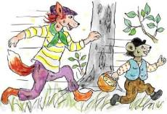](http://www.google.no/url?sa=i&rct=j&q=dyrene+i+hakkebakkeskogen&source=images&cd=&cad=rja&docid=jCcRkMYy8NuqXM&tbnid=804b9M4EJOsDVM:&ved=0CAUQjRw&url=http://litteraturhuset.no/program/2012/04/livpaalordag2.html&ei=QFOeUeawEYbV4gTO8oAY&psig=AFQjCNE44i0NzPr7T7HWIYQbGCC3Fen2xQ&ust=1369416796740570)Alle synger: **REVE-VISE** Jeg heter Mikkel Rev, har reve-nesegrev  
og revesvans og vakker pels   
og går på tærne hev.  
Jeg legger meg på lur  
i busker, stein og ur  
og snapper opp   
hver liten musekropp  
som går en tur.  
Jeg sier «bøh!»  
og skremmer muse-lurven,   
og roper:  
«Gi meg det du har i kurven!»   
Og sier musa nei, og prøver å fly sin vei  
så en og så to og  
så tre og så PLUPP!   
- er musa spist av meg.

***[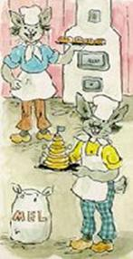](http://www.google.no/url?sa=i&rct=j&q=dyrene+i+hakkebakkeskogen&source=images&cd=&cad=rja&docid=vckjO3FcSQ6noM&tbnid=gh8tW8b1VRg9qM:&ved=0CAUQjRw&url=http://stiklestad.g-skole.no/Sissel/MANUS/DYRENE%20I%20HAKKEBAKKESKOGEN.htm&ei=_VKeUdvjLseH4ASLhoHABg&psig=AFQjCNE44i0NzPr7T7HWIYQbGCC3Fen2xQ&ust=1369416796740570)Fortelleren: De løper fra revene og går rett på en kattepus og masse harepuser (Signe og alle på liten avd.) som akkurat er ferdige med å bake bursdagskake til Bamsefar.***

Alle synger: **BAKERMESTER HAREPUS** Bakermester Harepus  
er en dyktig baker.  
I sitt kakebakerhus  
baker baker Harepus  
mange gode kaker.  
Der er kaker nok å få  
for en hel familie.  
Noen store, noen små  
noen er med sukker på  
og noen med vanilje.

***Forteller: De tar med seg kaken og slår følge med de andre og snart er alle fremme hos bamsefar.***

Alle: Gratulerer med dagen, bamsefar! Her har du bursdagskaken og så vil vi gjerne synge en sang for deg.

[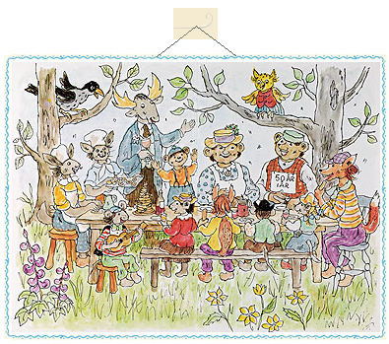](http://www.google.no/url?sa=i&rct=j&q=folk+og+r%C3%B8vere+i+kardemomme+by&source=images&cd=&cad=rja&docid=U3Bom6AZwHFagM&tbnid=OzhuF6RjUFagGM:&ved=0CAUQjRw&url=http://www.nb.no/egner/jubileum&ei=QlKeUdiZDemk4ASfqIHYBA&bvm=bv.46865395,d.bGE&psig=AFQjCNHoUBiLKwcikkdJeiCiUzdCNHjY4Q&ust=1369416253286004)Alle synger: (1.og 2.vers) **VISEN OM BAMSEFAR** I skogen skulle være fest   
hos Bamsefar i lia for Bamsen fyller femti år  
omtrent på denne tia. Gamle snille Bamsen vår   
fyller femti år i år. Hei hurra for Bamsefar   
som er så snill og rar.

Og dagen kom med fuglesang,

det var et helt orkester.

Og Bamse gikk og hilste pent

på alle sine gjester:

Dette gikk jo veldig bra!

Tusen takk skal alle ha!

Hipp hurra for Bamsefar

som er så snill og rar.

Bamsen (Josephine): Tusen, tusen takk for kaken og den flotte sangen!

***Fortelleren: Så koser alle seg med kaker og brus, og aller mest fornøyd er nok Karius og Baktus som får søtsaker uten å jobbe og bygge hull i tennene til Jens!!***

[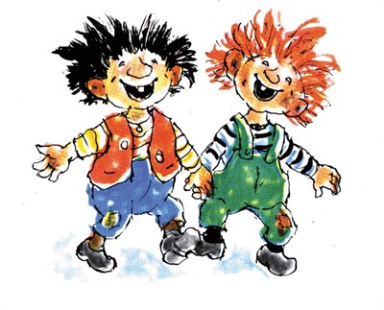](http://www.google.no/url?sa=i&rct=j&q=folk+og+r%C3%B8vere+i+kardemomme+by&source=images&cd=&cad=rja&docid=sd_KdRrV2dG5rM&tbnid=CXsicTyrM_UlVM:&ved=0CAUQjRw&url=http://www.barnesteder.no/aktuelt/2012/februar/egner-100-aar/&ei=wVGeUdy-KbTX4QTlooDADw&bvm=bv.46865395,d.bGE&psig=AFQjCNHoUBiLKwcikkdJeiCiUzdCNHjY4Q&ust=1369416253286004)